**ANKARA**

**TİCARET BORSASI**

**Basın Bürosu**

**GÜNLÜK BASIN**

## ÖZETLERİ

**11 Ocak 2024**

**Perşembe**

**RESMİ GAZETE’DE BUGÜN**

**11 Ocak 2024 Perşembe**

YÜRÜTME VE İDARE BÖLÜMÜ

YÖNETMELİKLER

[–– Konya Gıda ve Tarım Üniversitesi Lisansüstü Eğitim-Öğretim Yönetmeliğinde Değişiklik Yapılmasına Dair Yönetmelik](https://www.resmigazete.gov.tr/eskiler/2024/01/20240111-1.htm)

[–– Selçuk Üniversitesi Lisansüstü Eğitim ve Öğretim Yönetmeliğinde Değişiklik Yapılmasına Dair Yönetmelik](https://www.resmigazete.gov.tr/eskiler/2024/01/20240111-2.htm)

TEBLİĞ

[–– Yetkilendirilmiş Gümrük Müşavirliği Tebliğinde Değişiklik Yapılmasına Dair Tebliğ](https://www.resmigazete.gov.tr/eskiler/2024/01/20240111-3.htm)

# **Yabancılara 28 milyon 318 bin metrekare arazi satıldı**

## Çevre, Şehircilik ve İklim Değişikliği Bakanı Mehmet Özhaseki, yabancılara toplam büyüklüğü 28 milyon 318 bin metrekare olan 17 bin 76 adet arazi satın aldığını açıkladı.

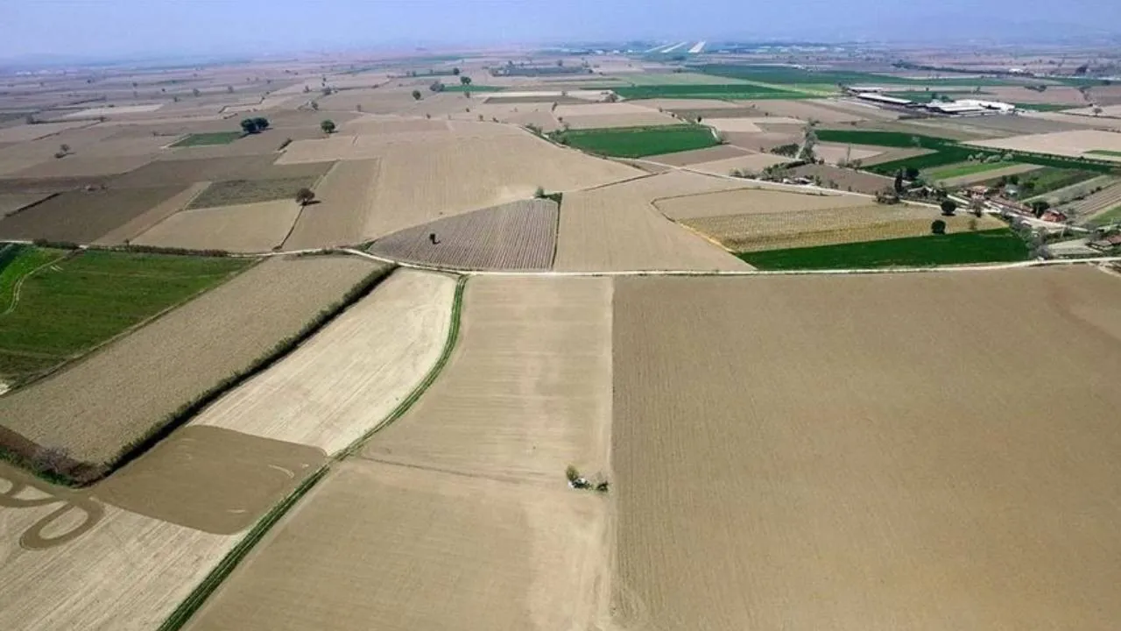

Cumhuriyet Halk Partisi (CHP) Niğde Milletvekili Ömer Fethi Gürer, yabancı uyruklulara satılan arazi miktarındaki anormal artışı TBMM gündemine taşıdı.

CHP Milletvekili Ömer Fethi Gürer; Çevre, Şehircilik ve İklim Değişikliği Bakanlığının, geçen ay gerçekleştirilen 2024 yılı bütçe görüşmelerinin yapıldığı Plan ve Bütçe Komisyonu toplantısında, Bakan Özhaseki’ye hitaben; yabancılara ciddi arazi satışlarının yapıldığını belirterek, şu ifadeleri kullanmıştı:

“Yabancılara ülkemizde ciddi arazi satılıyor, bunlar da verimli tarım arazileri. Bunlar araziyi aldığı zaman kuyu suyu filan sorun olmuyor, suyu da buluyorlar, her türlü olanağa da erişiyorlar ama bizim ülkemizin insanı, çiftçimiz araziye sahipken su sorunu, kuyu suyu sorunu devam ediyor. Soruyoruz, Tapu Kadastro Genel Müdürlüğü verilerine göre bize yanıt veriyorsunuz ama bu yanıtlardaki rakamlar sürekli değişkenlik gösteriyor. Türkiye’de şu an toplamda ne kadar yabancıya arazi satıldı? Cevizdi, elmaydı, üzümdü- ayrılarak yanıtlar veriliyor ama bütünü yok, rakamsal olarak verileri bir görelim. Yabancılar niye bu kadar tarım arazisini alıyor ve de en verimli tarım arazileri niye yabancılara satılıyor?”

## 17 bin 76 adet arazi edindiler

Çevre, Şehircilik ve İklim Değişikliği Bakanı Mehmet Özhaseki de CHP Niğde Milletvekili Ömer Fethi Gürer’in sözlü olarak yönelttiği sorularına yazılı yanıt verdi.

Bakan Özhaseki’nin yazılı yanıtına göre, yabancı gerçek kişilerin ülkemiz genelinde 14.11.2023 tarihi itibariyle aktif olarak satış ve benzeri yollarla 28 milyon 318 bin 836 m2 yüzölçümü kadar arsa, arazi, tarla, bahçe vb. nitelikli 17 bin 76 adet ana taşınmaz edindiğini açıkladı.

Bakan Özhaseki, “Soru önergelerinde verilen yanıtların değişkenlik göstermesi ise; bilgilerin canlı verilerden anlık, aktif olarak alınması ve her yeni sorgulamada yeni edinimler ve elden çıkarmalar (terkin) nedeniyle değişiklik göstermesinden kaynaklanmaktadır” ifadelerini de kullandı.

## Verimi yüksek araziler satılıyor

CHP Niğde Milletvekili Ömer Fethi Gürer, Özhaseki'nin yanıtına ilişkin, "Yabancılar arsa, arazi, bahçe vb. yerlerden en verimli olan alanları [tarım](https://www.ekonomim.com/sektorler/tarim) için tercih ediyorlar. Sulama suyu sorunu olmayan ve verimi yüksek ürün sağlanan arazileri tercih ediyorlar. Yabancı uyruklulara tarım arazilerinin satışı sınırlanması için de kanun teklifi verdim. Mutlaka yabancı uyruklular için arazi satışlarında belli koşullara bağlanmalıdır. Bu bağlamda kendi çiftçimize gerekli destek sağlanarak tarım arazileri artırılarak ülkemiz çiftçisinin tarımda kalması sağlanmalıdır. Ayrıca Ülkemizde son yıllarda kamuya ait araziler özelleştirme ile el değiştiriyor. Hazine arazileri satışa sunuluyor. Bu süreçte satılan arazilerde tarım dışı kullanılmaması sağlanmalıdır“ yorumunu yaptı.

# **2023 yılı bütçe açığı 659 milyar TL dolayında gerçekleşecek**

## TEPAV, hazine nakit dengesinin 2023 sonunda 625 milyar TL açık verdiği ve bütçe açığının da nakit dengesine yakın seyretmesi nedeniyle 659 milyar TL dolayında gerçekleşeceği tahmininde bulundu.



**Mehmet KAYA / ANKARA**

TEPAV Maliye ve Para Politikası Araştırmaları Merkezi'nce hazırlanan raporda, 2022 yılında 169 milyar TL olan Hazine nakit açığının 3,7 kat artış göstererek 625 milyar TL olarak gerçekleştiği belirtildi.

Hazine nakit dengesinin 2023 yılı sonunda 625 milyar TL açık verdiği ve bütçe açığının da Hazine nakit dengesine yakın seyretmesi nedeniyle 659 milyar TL dolayında gerçekleşeceği belirtildi. Bu tutar, 1,6 trilyon TL’ye kadar çıkan, ek bütçe ve OVP ile yapılan yılsonu tahminlerin çok altında kalıyor. Tahminler olumlu yönde sapmış oldu.

Buna karşılık Hazine nakit açığındaki yüksek tutarlar da dikkati çekiyor. TEPAV Maliye ve Para Politikası Araştırmaları Merkezi Direktörü Coşkun Cangöz tarafından hazırlanan Değerlendirme Notu’nda, “2023 yılındaki seçimler ve deprem nedeniyle hayata geçirilen harcama artırıcı düzenlemeler enflasyondaki artışa bağlı olarak artan vergi gelirlerinin yanı sıra seçim sonrasında hayata geçirilen ek motorlu taşıtlar vergisi ve dolaylı vergilerdeki oran artışlarına rağmen Hazine nakit dengesini olumsuz yönde etkilemiştir. Bu kapsamda 2022 yılında 169 milyar TL olan Hazine nakit açığı 3,7 kat artış göstererek 625 milyar TL olarak gerçekleşmiştir” denildi.

### Net 823 milyar TL borçlanma yapıldı

Değerlendirme notunda, 2023 yılı için 1,6 trilyon TL dolayında tahmin ve ek bütçe yapılırken, borçlanma limitinin de 2,2 trilyon TL’ye yükseltildiği hatırlatılan değerlendirme notunda, buna karşılık net 823 milyar TL borçlanma yapıldığı, 625 milyar TL’lik kısmın açık finansmanında kullanılırken 198 milyar TL’lik kısmın banka hesaplarına aktarıldığı vurgulandı. Daha önce Temmuz ayında yine TEPAV bünyesinde yapılan değerlendirmede, kontrollü bir harcama ve ilave gelirlerin etkisiyle yılsonunda bütçe açığının ek bütçe tahmininin altında kalabileceği notu hatırlatıldı.

### Bütçe açık tahminindeki büyük sapmanın nedeni

Değerlendirme notunda, bütçe açığı tahminindeki yüksek düzeydeki sapmaya dikkat çekilerek, önceki yıllarda da benzer tahmin hataları yapıldığına dikkat çekilerek, “Seçimden sonra kur korumalı mevduattan kaynaklanan bütçe yükünün TCMB’ye devredilmesi, deprem harcamalarının ötelenmesi, ek MTV ve diğer vergi düzenlemelerinin yapılması ve enflasyonla birlikte artan vergi gelirleri gibi nedenlerle MYB’nin Orta Vadeli Program ve hükümetin 2024 bütçe teklifinde öngörülenden daha iyi bir performans göstermesiyle 2023 yılında Hazine nakit açığı 625 milyar TL olarak gerçekleşmiştir. Yılsonunda bütçe açığının da buna paralel olması beklenmektedir” denildi.

### Bütçede harcama esnekliği kalmadı

Türkiye’nin bütçe açısından harcama esnekliği kalmadığı belirtilen ve bütçe dengesi açısından 2024’te de riskinin devam ettiğine işaret edilen notta, “2024 yılına ertelenmiş olan harcamalar ve vergi gelirlerinin artırılabilmesi için yapısal reformların gerekliliği, bütçe katılığını artırırken Hazinenin esnekliğini azaltıyor ve çok yüksek kasa bakiyesi taşımasına yol açıyor. Bu da bütçenin [faiz](https://www.ekonomim.com/finans/faiz) yükünü artırıcı bir faktör olarak dikkat çekiyor. Seçimler, savaşlar, depremler ve krizlerle zor bir yılı geride bırakan Hazine için 2024 yaklaşan yerel seçimler, bölgesel ve küresel siyasi ve ekonomik riskler nedeniyle bir başka zor yıl olacak gibi görünüyor” değerlendirmesi yapıldı.

### Üçüncü çeyrekte yabancı doğrudan yatırım ve yabancı sermayeli şirket kuruluş sayısı azaldı

Türkiye’ye yönelik yabancı doğrudan yatırımlarının 2023 üçüncü çeyrekte bir önceki yıl aynı dönemin altında kalarak 1,8 milyar [dolar](https://www.ekonomim.com/finans/doviz/usd-trl-amerikan-dolari-turk-lirasi) oldu. Geçen yıl aynı dönemde yabancı doğrudan yatırım tutarı 3 milyar dolar seviyesindeydi. TEPAV tarafından hazırlanan 2023 üçüncü çeyrek Yabancı Doğrudan Yatırımlar Bülteni yayımlandı.

Bültende, yabancı doğrudan yatırımların tutar olarak azalması yanında, yurt dışına yapılan yatırımlardaki artışa da dikkat çekildi. Üçüncü çeyrekte 1,8 milyar dolar doğrudan yatırım alınırken, 1,6 milyar dolar yurt dışına doğrudan yatırım yapıldı. Bir önceki yıl aynı dönemde yurt dışına yapılan doğrudan yatırım 1,2 milyar dolar tutarındaydı.

Bu gelişmeler sonucu, 2023 üçüncü çeyrekte net yabancı doğrudan yatırım 0,2 milyar dolar oldu. Geçen yıl aynı dönemde net giriş 1,8 milyar dolar düzeyindeydi. Bu değişimde, hem yabancı doğrudan yatırımlardaki azalma, hem de yurt dışına yapılan yatırımlardaki artış etki gösterdi.

Son dönemde Türkiye’ye yapılan yabancı doğrudan yatırımlarda gayrimenkulün önemli bir yeri bulunuyor. Bu dönemde de etki gözlendi. Türkiye’ye yapılan doğrudan yatırımlardan gayrimenkul düşüldüğünde, 0,4 milyar dolarlık “net çıkış” olduğu belirlendi.

### Yurt dışına yapılan yatırımlarda da gayrimenkul ağırlığı artıyor

TEPAV bülteninde, Türkiye’den yurt dışına yapılan doğrudan yatırımlar içinde gayrimenkulün ağırlığına da dikkat çekildi. Üçüncü çeyrekte, Türkiye’de yerleşiklerin 1,6 milyar dolar tutarındaki yurt dışına yaptığı doğrudan yatırımların yüzde 37’sinin gayrimenkulden oluştuğu belirtildi. Gayrimenkul yatırımların önceki yıl aynı dönemdeki payı yüzde 23,2 düzeyindeydi. 2023 üçüncü çeyrek itibariyle ikinci en fazla yurt dışında yatırım yapılan sektör yüzde 14,4 ile madencilik oldu ve bu sektörü yüzde 10,8 ile [finans](https://www.ekonomim.com/finans/haberler) izledi. Üçüncü çeyrekte, İngiltere’ye yapılan gayrimenkul yatırımı 2,6 kat, Yunanistan’a 5,8 kat ve Portekiz’e 14,2 kat arttı.

Öte yandan, yine üçüncü çeyrekte Türkiye’de kurulan yabancı sermayeli şirket sayısında, önceki yıl aynı döneme göre yüzde 44,2 düşüş gerçekleşti. Yabancı sermaye oranı ise yüzde 80,5’ten yüzde 56’ya düştü. Türkiye’de kurulan yabancı sermayeli şirketlerin sahiplerinin ülkesine bakıldığında ise en fazla yatırım yapan ülke 157 ile İran ve 118 ile Rusya olurken, bu ülkeleri Almanya, Azerbaycan izledi. Mısır, Irak, Suriye ve Pakistan da ön sıralarda yer aldı.